
“ Proyecto Final ”
“Sistema de Inventario - Productos de Limpieza”

CURSO: Programación Orientada a Objetos

DOCENTE: Gonzalo David Ortiz Patiño

Integrante Individual: Junior Dominguez Camara-U24271569

Sección: 45052

San Juan de Lurigancho – 2026

1. INTRODUCCIÓN
Este proyecto consiste en el desarrollo de un sistema de gestión de inventario diseñado específicamente para negocios o almacenes dedicados a la venta de productos de limpieza. Gracias a mi experiencia laboral previa en el area de almacenes, donde gestioné directamente el inventario de productos, pude identificar de primera mano la importancia de llevar un control ordenado, preciso y actualizado de las existencias. Surgiendo la necesidad de implementar soluciones tecnológicas que permitan automatizar, organizar y optimizar todos los procesos relacionados con el manejo de existencias.

El sistema ha sido desarrollado en el curso de Programación Orientada a Objetos utilizando el lenguaje Java, en el entorno de desarrollo Apache NetBeans. Se aplican los conceptos fundamentales de encapsulamiento, herencia, polimorfismo, clases abstractas e interfaces. Además, se integra una base de datos MySQL para la persistencia de información, se utilizan estructuras de datos dinámicas, expresiones lambda y flujos de datos (Streams), y se cuenta con una interfaz gráfica de usuario desarrollada con Swing.

El objetivo es contar con una herramienta que permita el registro, modificación, eliminación y consulta eficiente de productos, clasificados según su naturaleza: aerosoles, liquidos, solidos y utensilios de limpieza. La estructura del código está organizada por paquetes para facilitar su mantenimiento y escalabilidad.

2. OBJETIVOS DEL SISTEMA

2.1. Objetivo General
Desarrollar un sistema de gestión de inventario funcional, basado en los principios de la programacion orientada a objetos, que permita administrar de forma integral los productos de limpieza, garantizando el almacenamiento seguro y la consulta rapida de la informacion.

2.2. Objetivos Específicos

Implementar Clases y Objetos: Modelar los productos mediante clases que representen sus caracteristicas y comportamientos, aplicando el encapsulamiento de atributos para proteger la informacion.
- Aplicar Herencia: Crear una clase base abstracta Producto y derivar de ella clases específicas (ProductoAerosol, ProductoLiquido, ProductoSolido, UtensilioLimpieza) que compartan atributos generales pero posean características únicas.
- Utilizar Interfaces: Definir una interfaz IProducto que establezca el contrato de métodos que todos los productos deben implementar.
- Aplicar Polimorfismo: Sobreescribir metodos como mostrarDatos() para que cada tipo de producto muestre su información de forma especifica.
- Gestion de Colecciones: Utilizar estructuras de datos dinamicas (ArrayList) para almacenar y administrar la lista de productos en memoria.
- Validacion de Datos: Asegurar que los valores ingresados (precio, stock, codigos) sean coherentes y den un buen resultado.
- Gestionar la persistencia: Utilizar una base de datos relacional MySQL con conexión JDBC para almacenar la información de forma permanente.
- Desarrollar una interfaz grafica: Implementar una ventana con Swing para facilitar el uso del sistema a usuarios sin conocimientos tecnicos.

3. DIAGRAMA UML
Diagrama de Clases con Modelio
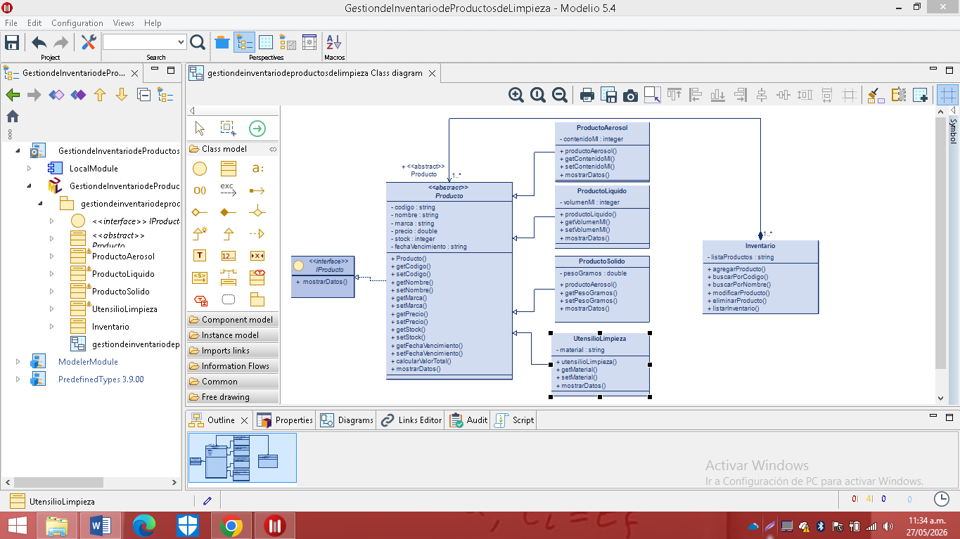
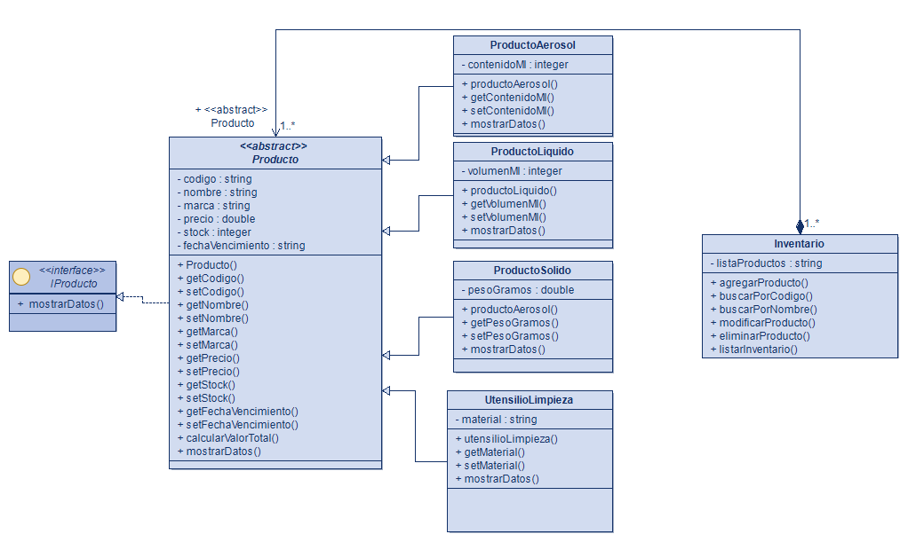
Relaciones principales:
Herencia: Las clases:ProductoAerosol, ProductoLiquido, ProductoSólido, UtensilioLimpieza, heredan de la clase abstracta Producto.
Implementación: La clase Producto cumple el contrato de la interfaz IProducto
Asociación: Inventario es una lista de objetos de la clase abstracta Producto.
Ejecución: SistemaPrincipal utiliza la clase Inventario para gestionar los datos.
Interfaz: IProducto
Clase Abstracta: Producto
Clases Hijas: ProductoAerosol, ProductoLiquido, ProductoSólido y UtensilioLimpieza.
Clase Principal: SistemaPrincipal

4. ARQUITECTURA DEL SOFTWARE
El sistema sigue una arquitectura por capas, separando las responsabilidades para facilitar su mantenimiento:

4.1 Estructura de paquetes
-Interfaz: Contiene la definición del comportamiento común (IProducto)
-Clases: Agrupa todas las clases de lógica de negocio:
-Entidades: Producto, ProductoAerosol, ProductoLiquido, ProductoSolido, UtensilioLimpieza
-Gestion: Inventario
-Conexion: ConexionBD
-Interfaz grafica: Formulario

4.2 Modelo de capas del sistema
- Interfaz Grafica del Usuario: Interfaz gráfica desarrollada con Swing, donde el usuario interactúa con el sistema
- Logica: Contiene la lógica de operaciones CRUD, validaciones, cálculos y manejo de objetos
- Persistencia: Conexión JDBC con base de datos MySQL, encargada de guardar y recuperar la información

4.3 Herramientas utilizadas
- Lenguaje:Java SE 17
- Entorno de desarrollo: Apache NetBeans
- Base de datos: MySQL 8.0
- Libreria de conexión: MySQL Connector/J
- Herramienta de modelado: Modelio 5.4
- Interfaz gráfica: Biblioteca Swing - JFrame Form

5. MANUAL DE USUARIO BÁSICO

5.1 Requisitos: antes / despues
- Tener instalado JRE
- Tener ejecutandose el servicio de MySQL
- Haber creado la base de datos y tablas con el script proporcionado
- Ejecutar el archivo .jar o el proyecto desde NetBeans
- Se abrirá la ventana principal Sistema de Inventario - Productos de Limpieza

5.2 Operaciones disponibles
OPERACIÓN CRUD | FUNCION
Listar Productos | Carga y muestra todos los productos registrados en la tabla
Insertar Producto | Abre el formulario para registrar un nuevo producto, seleccionando su tipo y completando los datos solicitados
Actualizar Producto | Seleccione un producto de la tabla, modifique los datos necesarios y guarde los cambios
Eliminar Producto | Seleccione un producto de la tabla, confirme la accion y el producto se eliminara permanentemente
Salir | Cierre del programa

5.3 Proyecto Java completo
Estructura del proyecto
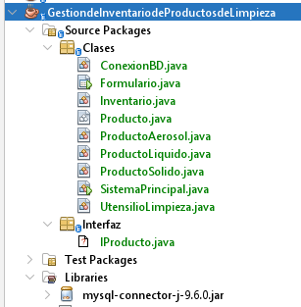
Clase: ConexionBD.java
package Clases;

import java.sql.Connection;
import java.sql.DriverManager;
import java.sql.SQLException;

public class ConexionBD {
private static final String URL = "jdbc:mysql://localhost:3306/inventario_limpieza?useSSL=false&serverTimezone=UTC";
private static final String USUARIO = "root";
private static final String CONTRASEÑA = "12345678910";

public static Connection conectar() {
Connection conexion = null;
try {
Class.forName("com.mysql.cj.jdbc.Driver");
conexion = DriverManager.getConnection(URL, USUARIO, CONTRASEÑA);
System.out.println("Conexión exitosa a la base de datos");
} catch (ClassNotFoundException e) {
System.out.println("Error al cargar el driver: " + e.getMessage());
} catch (SQLException e) {
System.out.println("Error de conexión: " + e.getMessage());
}
return conexion;
}

public static void desconectar(Connection conexion) {
try {
if (conexion != null && !conexion.isClosed()) {
conexion.close();
System.out.println("Conexion cerrada");
}
} catch (SQLException e) {
System.out.println("Error al cerrar conexion: " + e.getMessage());
}
}
}

Clase: Inventario.java
package Clases;

import java.sql.*;
import java.util.ArrayList;
import java.util.List;
import java.util.stream.Collectors;

public class Inventario {

//agregar producto (create)
public boolean agregarProducto(Producto p) {
Connection con = ConexionBD.conectar();
String sqlGeneral = "INSERT INTO Productos VALUES (?, ?, ?, ?, ?, ?, ?)";
String sqlEspecifico = "";

try {
//verificar duplicidad
if (buscarPorCodigo(p.getCodigo()) != null) {
System.out.println("Codigo ya registrado");
return false;
}

//insertar datos generales
PreparedStatement psGeneral = con.prepareStatement(sqlGeneral);
psGeneral.setString(1, p.getCodigo());
psGeneral.setString(2, p.getNombre());
psGeneral.setString(3, p.getMarca());
psGeneral.setDouble(4, p.getPrecio());
psGeneral.setInt(5, p.getStock());
psGeneral.setString(6, p.getFechaVencimiento());

//definir tipo y tabla especifica
if (p instanceof ProductoAerosol) {
psGeneral.setString(7, "Aerosol");
sqlEspecifico = "INSERT INTO ProductoAerosol VALUES (?, ?)";
} else if (p instanceof ProductoLiquido) {
psGeneral.setString(7, "Liquido");
sqlEspecifico = "INSERT INTO ProductoLiquido VALUES (?, ?)";
} else if (p instanceof ProductoSolido) {
psGeneral.setString(7, "Solido");
sqlEspecifico = "INSERT INTO ProductoSolido VALUES (?, ?)";
} else if (p instanceof UtensilioLimpieza) {
psGeneral.setString(7, "Utensilio");
sqlEspecifico = "INSERT INTO UtensilioLimpieza VALUES (?, ?)";
}

psGeneral.executeUpdate();

//Insertar datos especificos
PreparedStatement psEspecifico = con.prepareStatement(sqlEspecifico);
psEspecifico.setString(1, p.getCodigo());
if (p instanceof ProductoAerosol) {
psEspecifico.setInt(2, ((ProductoAerosol) p).getContenidoMl());
} else if (p instanceof ProductoLiquido) {
psEspecifico.setInt(2, ((ProductoLiquido) p).getVolumenMl());
} else if (p instanceof ProductoSolido) {
psEspecifico.setDouble(2, ((ProductoSolido) p).getPesoGramos());
} else if (p instanceof UtensilioLimpieza) {
psEspecifico.setString(2, ((UtensilioLimpieza) p).getMaterial());
}
psEspecifico.executeUpdate();

System.out.println("Producto guardado en BD");
return true;

} catch (SQLException e) {
System.out.println("Error al agregar: " + e.getMessage());
return false;
} finally {
ConexionBD.desconectar(con);
}
}

//buscar por codigo (read)
public Producto buscarPorCodigo(String codigo) {
Connection con = ConexionBD.conectar();
Producto producto = null;
String sql = "SELECT * FROM Productos WHERE codigo = ?";

try {
PreparedStatement ps = con.prepareStatement(sql);
ps.setString(1, codigo);
ResultSet rs = ps.executeQuery();

if (rs.next()) {
String tipo = rs.getString("tipo_producto");
String nombre = rs.getString("nombre");
String marca = rs.getString("marca");
double precio = rs.getDouble("precio");
int stock = rs.getInt("stock");
String fecha = rs.getString("fecha_vencimiento");

//Cargar datos especificos
switch (tipo) {
case "Aerosol":
String sqlA = "SELECT contenido_ml FROM ProductoAerosol WHERE codigo = ?";
PreparedStatement psA = con.prepareStatement(sqlA);
psA.setString(1, codigo);
ResultSet rsA = psA.executeQuery();
if (rsA.next()) {
producto = new ProductoAerosol(codigo, nombre, marca, precio, stock, fecha, rsA.getInt("contenido_ml"));
}
break;
case "Liquido":
String sqlL = "SELECT volumen_ml FROM ProductoLiquido WHERE codigo = ?";
PreparedStatement psL = con.prepareStatement(sqlL);
psL.setString(1, codigo);
ResultSet rsL = psL.executeQuery();
if (rsL.next()) {
producto = new ProductoLiquido(codigo, nombre, marca, precio, stock, fecha, rsL.getInt("volumen_ml"));
}
break;
case "Solido":
String sqlS = "SELECT peso_gramos FROM ProductoSolido WHERE codigo = ?";
PreparedStatement psS = con.prepareStatement(sqlS);
psS.setString(1, codigo);
ResultSet rsS = psS.executeQuery();
if (rsS.next()) {
producto = new ProductoSolido(codigo, nombre, marca, precio, stock, fecha, rsS.getDouble("peso_gramos"));
}
break;
case "Utensilio":
String sqlU = "SELECT material FROM UtensilioLimpieza WHERE codigo = ?";
PreparedStatement psU = con.prepareStatement(sqlU);
psU.setString(1, codigo);
ResultSet rsU = psU.executeQuery();
if (rsU.next()) {
producto = new UtensilioLimpieza(codigo, nombre, marca, precio, stock, rsU.getString("material"));
}
break;
}
}
} catch (SQLException e) {
System.out.println("Error al buscar: " + e.getMessage());
} finally {
ConexionBD.desconectar(con);
}
return producto;
}

//buscar por nombre (con stream)
public List<Producto> buscarPorNombre(String nombre) {
List<Producto> todos = listarTodos();
return todos.stream()
.filter(p -> p.getNombre().equalsIgnoreCase(nombre))
.collect(Collectors.toList());
}

//listar todos los productos
public List<Producto> listarTodos() {
List<Producto> lista = new ArrayList<>();
Connection con = null;

try {
con = ConexionBD.conectar();
if (con == null) {
System.out.println("No se pudo conectar a la base de datos para listar");
return lista;
}

//Consulta de los datos
String sql = "SELECT p.*, a.contenido_ml, l.volumen_ml, s.peso_gramos, u.material " +
"FROM Productos p " +
"LEFT JOIN ProductoAerosol a ON p.codigo = a.codigo " +
"LEFT JOIN ProductoLiquido l ON p.codigo = l.codigo " +
"LEFT JOIN ProductoSolido s ON p.codigo = s.codigo " +
"LEFT JOIN UtensilioLimpieza u ON p.codigo = u.codigo";

Statement st = con.createStatement();
ResultSet rs = st.executeQuery(sql);

while (rs.next()) {
String codigo = rs.getString("codigo");
String tipo = rs.getString("tipo_producto");
String nombre = rs.getString("nombre");
String marca = rs.getString("marca");
double precio = rs.getDouble("precio");
int stock = rs.getInt("stock");
String fecha = rs.getString("fecha_vencimiento");

Producto producto = null;
switch (tipo) {
case "Aerosol":
producto = new ProductoAerosol(codigo, nombre, marca, precio, stock, fecha, rs.getInt("contenido_ml"));
break;
case "Liquido":
producto = new ProductoLiquido(codigo, nombre, marca, precio, stock, fecha, rs.getInt("volumen_ml"));
break;
case "Solido":
producto = new ProductoSolido(codigo, nombre, marca, precio, stock, fecha, rs.getDouble("peso_gramos"));
break;
case "Utensilio":
producto = new UtensilioLimpieza(codigo, nombre, marca, precio, stock, rs.getString("material"));
break;
}
if (producto != null) lista.add(producto);
}

System.out.println("Se encontraron " + lista.size() + " productos.");

} catch (SQLException e) {
System.out.println("Error al listar: " + e.getMessage());
} finally {
ConexionBD.desconectar(con);
}
return lista;
}

public void listarInventario() {
List<Producto> lista = listarTodos();
if (lista.isEmpty()) {
System.out.println("Inventario vacio");
return;
}
//para expresion lambda
lista.forEach(p -> p.mostrarDatos());
}

//modificar producto (update)
public boolean modificarProducto(String codigo, Producto nuevo) {
Connection con = ConexionBD.conectar();
String sql = "UPDATE Productos SET nombre=?, marca=?, precio=?, stock=?, fecha_vencimiento=? WHERE codigo=?";

try {
PreparedStatement ps = con.prepareStatement(sql);
ps.setString(1, nuevo.getNombre());
ps.setString(2, nuevo.getMarca());
ps.setDouble(3, nuevo.getPrecio());
ps.setInt(4, nuevo.getStock());
ps.setString(5, nuevo.getFechaVencimiento());
ps.setString(6, codigo);
int filas = ps.executeUpdate();

//actualizar tabla especiifca
if (filas > 0) {
if (nuevo instanceof ProductoAerosol) {
String sqlE = "UPDATE ProductoAerosol SET contenido_ml=? WHERE codigo=?";
PreparedStatement psE = con.prepareStatement(sqlE);
psE.setInt(1, ((ProductoAerosol) nuevo).getContenidoMl());
psE.setString(2, codigo);
psE.executeUpdate();
} else if (nuevo instanceof ProductoLiquido) {
String sqlE = "UPDATE ProductoLiquido SET volumen_ml=? WHERE codigo=?";
PreparedStatement psE = con.prepareStatement(sqlE);
psE.setInt(1, ((ProductoLiquido) nuevo).getVolumenMl());
psE.setString(2, codigo);
psE.executeUpdate();
} else if (nuevo instanceof ProductoSolido) {
String sqlE = "UPDATE ProductoSolido SET peso_gramos=? WHERE codigo=?";
PreparedStatement psE = con.prepareStatement(sqlE);
psE.setDouble(1, ((ProductoSolido) nuevo).getPesoGramos());
psE.setString(2, codigo);
psE.executeUpdate();
} else if (nuevo instanceof UtensilioLimpieza) {
String sqlE = "UPDATE UtensilioLimpieza SET material=? WHERE codigo=?";
PreparedStatement psE = con.prepareStatement(sqlE);
psE.setString(1, ((UtensilioLimpieza) nuevo).getMaterial());
psE.setString(2, codigo);
psE.executeUpdate();
}
System.out.println("Producto actualizado");
return true;
}
return false;
} catch (SQLException e) {
System.out.println("Error al modificar: " + e.getMessage());
return false;
} finally {
ConexionBD.desconectar(con);
}
}

//eliminar producto (delete)
public boolean eliminarProducto(String codigo) {
Connection con = ConexionBD.conectar();
String sql = "DELETE FROM Productos WHERE codigo = ?";

try {
PreparedStatement ps = con.prepareStatement(sql);
ps.setString(1, codigo);
int filas = ps.executeUpdate();
if (filas > 0) {
System.out.println("Producto eliminado");
return true;
}
return false;
} catch (SQLException e) {
System.out.println("Error al eliminar: " + e.getMessage());
return false;
} finally {
ConexionBD.desconectar(con);
}
}

//metodos vacios por compatibilidad
public void guardarDatos() {}
public void cargarDatos() {}
}
Clase: Producto.java
package Clases;

import Interfaz.IProducto;
import java.io.Serializable;

public abstract class Producto implements IProducto{
private String codigo;
private String nombre;
private String marca;
private double precio;
private int stock;
private String fechaVencimiento;

public Producto() {
}

public Producto(String codigo, String nombre, String marca, double precio, int stock, String fechaVencimiento) {
this.codigo = codigo;
this.nombre = nombre;
this.marca = marca;
this.precio = (precio > 0) ? precio : 0.0;
this.stock = (stock >= 0) ? stock : 0;
this.fechaVencimiento = fechaVencimiento;
}

//getters y setters
public String getCodigo() {
return codigo;
}

public void setCodigo(String codigo) {
this.codigo = codigo;
}

public String getNombre() {
return nombre;
}

public void setNombre(String nombre) {
if (!nombre.isBlank()) {
this.nombre = nombre;
}
}

public String getMarca() {
return marca;
}

public void setMarca(String marca) {
if (!marca.isBlank()) {
this.marca = marca;
}
}

public double getPrecio() {
return precio;
}

public void setPrecio(double precio) {
if (precio > 0) {
this.precio = precio;
}
}

public int getStock() {
return stock;
}

public void setStock(int stock) {
if (stock >= 0) {
this.stock = stock;
}
}

public String getFechaVencimiento() {
return fechaVencimiento;
}

public void setFechaVencimiento(String fechaVencimiento) {
this.fechaVencimiento = fechaVencimiento;
}

public double calcularValorTotal() {
return precio * stock;
}

public abstract void mostrarDatos();
}
Clase: ProductoAerosol.java
package Clases;

import Interfaz.IProducto;
import java.io.Serializable;

public class ProductoAerosol extends Producto {
private int contenidoMl;

public ProductoAerosol() {
super();
}

public ProductoAerosol(String codigo, String nombre, String marca, double precio, int stock, String fechaVencimiento, int contenidoMl) {
super(codigo, nombre, marca, precio, stock, fechaVencimiento);
this.contenidoMl = contenidoMl;
}

public int getContenidoMl() {
return contenidoMl;
}

public void setContenidoMl(int contenidoMl) {
this.contenidoMl = contenidoMl;
}

@Override
public void mostrarDatos() {
System.out.println("=====PRODUCTO AEROSOL=====");
System.out.println("Codigo: " + getCodigo());
System.out.println("Nombre: " + getNombre());
System.out.println("Marca: " + getMarca());
System.out.println("Precio: S/." + getPrecio());
System.out.println("Stock: " + getStock());
System.out.println("Vence: " + getFechaVencimiento());
System.out.println("Contenido: " + contenidoMl + " ml");
System.out.println("Valor total: S/." + calcularValorTotal());
System.out.println("-------------------------");
}
}
clase: ProductoLiquido.java
package Clases;

import Interfaz.IProducto;
import java.io.Serializable;

public class ProductoLiquido extends Producto {
private int volumenMl;

public ProductoLiquido() {
super();
}

//Constructor
public ProductoLiquido(String codigo, String nombre, String marca, double precio, int stock, String fechaVencimiento, int volumenMl) {
super(codigo, nombre, marca, precio, stock, fechaVencimiento);
this.volumenMl = volumenMl;
}

public int getVolumenMl() {
return volumenMl;
}

public void setVolumenMl(int volumenMl) {
this.volumenMl = volumenMl;
}

@Override
public void mostrarDatos() {
System.out.println("=====PRODUCTO LIQUIDO=====");
System.out.println("Codigo: " + getCodigo());
System.out.println("Nombre: " + getNombre());
System.out.println("Marca: " + getMarca());
System.out.println("Precio: S/." + getPrecio());
System.out.println("Stock: " + getStock());
System.out.println("Vence: " + getFechaVencimiento());
System.out.println("Volumen: " + volumenMl + " ml"); // MUESTRA EN ML
System.out.println("Valor total: S/." + calcularValorTotal());
System.out.println("-------------------------");
}
}
Clase: ProductoSolido.java
package Clases;

import Interfaz.IProducto;
import java.io.Serializable;

public class ProductoSolido extends Producto {
private double pesoGramos;

public ProductoSolido() {
super();
}

public ProductoSolido(String codigo, String nombre, String marca, double precio, int stock, String fechaVencimiento, double pesoGramos) {
super(codigo, nombre, marca, precio, stock, fechaVencimiento);
this.pesoGramos = pesoGramos;
}

public double getPesoGramos() {
return pesoGramos;
}

public void setPesoGramos(double pesoGramos) {
this.pesoGramos = pesoGramos;
}

@Override
public void mostrarDatos() {
System.out.println("=== PRODUCTO SOLIDO ===");
System.out.println("Codigo: " + getCodigo());
System.out.println("Nombre: " + getNombre());
System.out.println("Marca: " + getMarca());
System.out.println("Precio: S/." + getPrecio());
System.out.println("Stock: " + getStock());
System.out.println("Vence: " + getFechaVencimiento());
System.out.println("Peso: " + pesoGramos + " g");
System.out.println("Valor total: S/." + calcularValorTotal());
System.out.println("-------------------------");
}
}
Clase: SistemaPrincipal.java
package Clases;

import Interfaz.IProducto;
import java.util.List;
import java.util.Scanner;

public class SistemaPrincipal {
public static void main(String[] args) {
Inventario inventario = new Inventario();
Scanner entrada = new Scanner(System.in);
int opcion;

do {
System.out.println("===== Inventario =====");
System.out.println("===== CRUD de productos de limpieza =====");
System.out.println("1. Listar");
System.out.println("2. Insertar");
System.out.println("3. Actualizar");
System.out.println("4. Eliminar");
System.out.println("0. Salir");
System.out.print("Elija una opcion: ");

while (!entrada.hasNextInt()) {
System.out.print("Opcion invalida. Ingrese un numero: ");
entrada.next();
}
opcion = entrada.nextInt();
entrada.nextLine();

switch (opcion) {
//listar = Opcion 1
case 1 -> inventario.listarInventario();

//insertar = Opcion 2
case 2 -> {
System.out.println("=== TIPO DE PRODUCTO ===");
System.out.println("1. Aerosol");
System.out.println("2. Liquido");
System.out.println("3. Solido");
System.out.println("4. Utensilio de limpieza");
System.out.print("Ingrese una opción: ");

while (!entrada.hasNextInt()) {
System.out.print("Error. Ingrese solo un número (1-4): ");
entrada.next();
}
int tipo = entrada.nextInt();
entrada.nextLine();

if (tipo < 1 || tipo > 4) {
System.out.println("Tipo no valido. Operación cancelada");
break;
}

System.out.print("Codigo: ");
String cod = entrada.nextLine();

System.out.print("Nombre: ");
String nom = entrada.nextLine();

System.out.print("Marca: ");
String mar = entrada.nextLine();

System.out.print("Precio: ");
while (!entrada.hasNextDouble()) {
System.out.print("Precio invalido. Ingrese un valor numerico: ");
entrada.next();
}
double pre = entrada.nextDouble();

System.out.print("Stock: ");
while (!entrada.hasNextInt()) {
System.out.print("Stock invalido. Ingrese un numero entero: ");
entrada.next();
}
int stk = entrada.nextInt();
entrada.nextLine();

String fec = "";
if (tipo != 4) {
System.out.print("Fecha Vencimiento: ");
fec = entrada.nextLine();
}

Producto nuevo = null;
try {
if (tipo == 1) {
System.out.print("Contenido (ml): ");
int ml = entrada.nextInt();
nuevo = new ProductoAerosol(cod, nom, mar, pre, stk, fec, ml);
} else if (tipo == 2) {
System.out.print("Volumen (ml): ");
int ml = entrada.nextInt();
nuevo = new ProductoLiquido(cod, nom, mar, pre, stk, fec, ml);
} else if (tipo == 3) {
System.out.print("Peso (gramos): ");
double gr = entrada.nextDouble();
nuevo = new ProductoSolido(cod, nom, mar, pre, stk, fec, gr);
} else if (tipo == 4) {
System.out.print("Material del utensilio: ");
String mat = entrada.nextLine();
nuevo = new UtensilioLimpieza(cod, nom, mar, pre, stk, mat);
}
} catch (Exception e) {
System.out.println("Error al ingresar datos: " + e.getMessage());
}

if (nuevo != null && inventario.agregarProducto(nuevo)) {
System.out.println("Producto insertado correctamente.");
} else {
System.out.println("Codigo ya existe o error al insertar.");
}
}

//actualizar = Opcion 3
case 3 -> {
System.out.print("Codigo del producto a actualizar: ");
String cod = entrada.nextLine();

Producto encontrado = inventario.buscarPorCodigo(cod);
if (encontrado != null) {
System.out.print("Nuevo nombre (dejar vacio = no cambiar): ");
String nom = entrada.nextLine();
if (!nom.isBlank()) encontrado.setNombre(nom);

System.out.print("Nueva marca (dejar vacio = no cambiar): ");
String mar = entrada.nextLine();
if (!mar.isBlank()) encontrado.setMarca(mar);

System.out.print("Nuevo precio (dejar vacio = no cambiar): ");
String preStr = entrada.nextLine();
if (!preStr.isBlank()) {
try {
double pre = Double.parseDouble(preStr);
encontrado.setPrecio(pre);
} catch (NumberFormatException ex) {
System.out.println("Precio invalido, no se modifico");
}
}

System.out.print("Nuevo stock (dejar vacio = no cambiar): ");
String stkStr = entrada.nextLine();
if (!stkStr.isBlank()) {
try {
int stk = Integer.parseInt(stkStr);
encontrado.setStock(stk);
} catch (NumberFormatException ex) {
System.out.println("Stock invalido, no se modifico");
}
}

if (!(encontrado instanceof UtensilioLimpieza)) {
System.out.print("Nueva fecha venc. (dejar vacio = no cambiar): ");
String fec = entrada.nextLine();
if (!fec.isBlank()) encontrado.setFechaVencimiento(fec);
} else {
System.out.println("Este producto no requiere fecha de vencimiento");
UtensilioLimpieza ut = (UtensilioLimpieza) encontrado;
System.out.print("Nuevo material (dejar vacio = no cambiar): ");
String mat = entrada.nextLine();
if (!mat.isBlank()) ut.setMaterial(mat);
}

System.out.println("Producto actualizado correctamente");
} else {
System.out.println("Producto no encontrado");
}
}

//eliminar = Opcion 4
case 4 -> {
System.out.print("Codigo del producto a eliminar: ");
String cod = entrada.nextLine();
if (inventario.eliminarProducto(cod)) {
System.out.println("Producto eliminado correctamente");
} else {
System.out.println("No existe el producto");
}
break;
}

case 0 -> {
System.out.println("Saliendo del sistema...");
inventario.guardarDatos();//Guardar al cerrar
}

default ->{
System.out.println("Opcion invalida, intente nuevamente");
}
}
} while (opcion != 0);

}
}
Clase: UtensilioLimpieza.java
package Clases;

import Interfaz.IProducto;
import java.io.Serializable;

public class UtensilioLimpieza extends Producto {
//atributos
private String material; //Plastico o madera

//constructores
public UtensilioLimpieza() {
super();
}

public UtensilioLimpieza(String codigo, String nombre, String marca, double precio, int stock, String material) {
super(codigo, nombre, marca, precio, stock, "No aplica");
this.material = material;
}

//getters y setters
public String getMaterial() {
return material;
}

public void setMaterial(String material) {
if (!material.isBlank()) {
this.material = material;
}
}

// Sobreescribir el met.abstracto
@Override
public void mostrarDatos() {
System.out.println("=== UTENSILIO DE LIMPIEZA ===");
System.out.println("Codigo: " + getCodigo());
System.out.println("Nombre: " + getNombre());
System.out.println("Marca: " + getMarca());
System.out.println("Precio: S/." + getPrecio());
System.out.println("Stock: " + getStock());
System.out.println("Material: " + material);
System.out.println("Valor total: S/." + calcularValorTotal());
System.out.println("-------------------------");
}
}
Interfaz. IProducto.java
package Interfaz;

public interface IProducto {
void mostrarDatos();
}

5.4 Scripts SQL (si aplica)
Base de datos con MySQL Workbench
CREATE DATABASE IF NOT EXISTS inventario_limpieza;
USE inventario_limpieza;

CREATE TABLE IF NOT EXISTS Productos (
codigo VARCHAR(20) PRIMARY KEY,
nombre VARCHAR(100) NOT NULL,
marca VARCHAR(50) NOT NULL,
precio DECIMAL(10,2) NOT NULL CHECK (precio > 0),
stock INT NOT NULL CHECK (stock >= 0),
fecha_vencimiento VARCHAR(20),
tipo_producto ENUM('Aerosol', 'Liquido', 'Solido', 'Utensilio') NOT NULL
);

CREATE TABLE IF NOT EXISTS ProductoAerosol (
codigo VARCHAR(20) PRIMARY KEY,
contenido_ml INT NOT NULL,
FOREIGN KEY (codigo) REFERENCES Productos(codigo) ON DELETE CASCADE
);

CREATE TABLE IF NOT EXISTS ProductoLiquido (
codigo VARCHAR(20) PRIMARY KEY,
volumen_ml INT NOT NULL,
FOREIGN KEY (codigo) REFERENCES Productos(codigo) ON DELETE CASCADE
);

CREATE TABLE IF NOT EXISTS ProductoSolido (
codigo VARCHAR(20) PRIMARY KEY,
peso_gramos DECIMAL(10,2) NOT NULL,
FOREIGN KEY (codigo) REFERENCES Productos(codigo) ON DELETE CASCADE
);

CREATE TABLE IF NOT EXISTS UtensilioLimpieza (
codigo VARCHAR(20) PRIMARY KEY,
material VARCHAR(50) NOT NULL,
FOREIGN KEY (codigo) REFERENCES Productos(codigo) ON DELETE CASCADE
);

USE inventario_limpieza;
SELECT * FROM Productos;
5.5 Archivo README con instrucciones de ejecución

6. CAPTURAS DEL FUNCIONAMIENTO
Captura 1: Ventana principal del sistema con interfaz gráfica
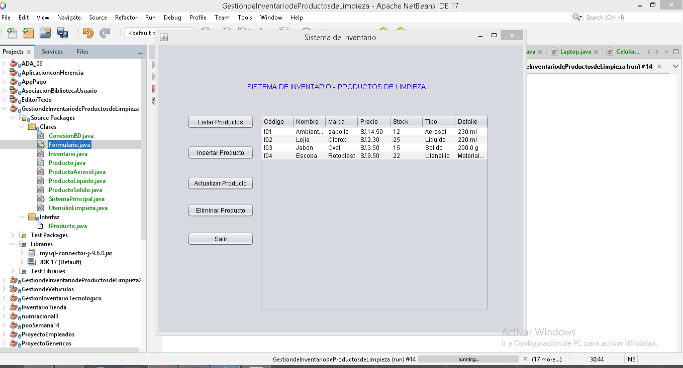

Captura 2: Formulario para insertar un nuevo producto
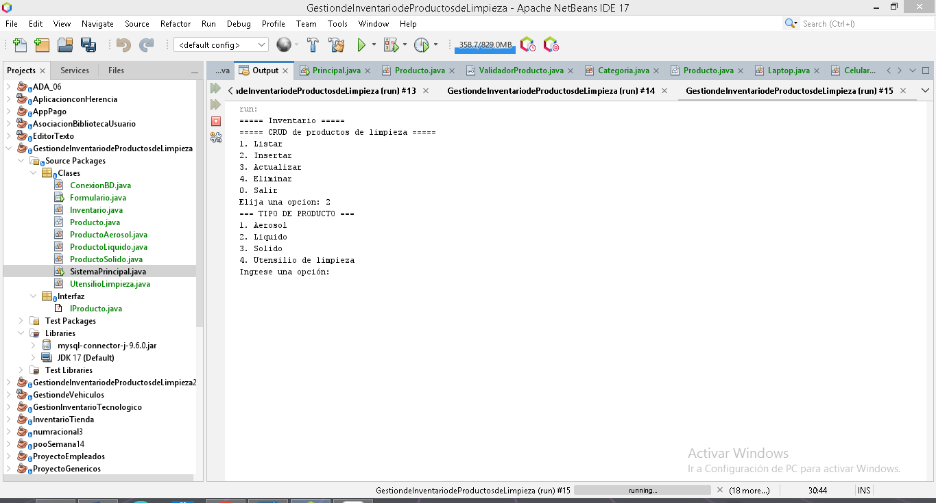

Captura 3: Listado de productos cargados en la tabla
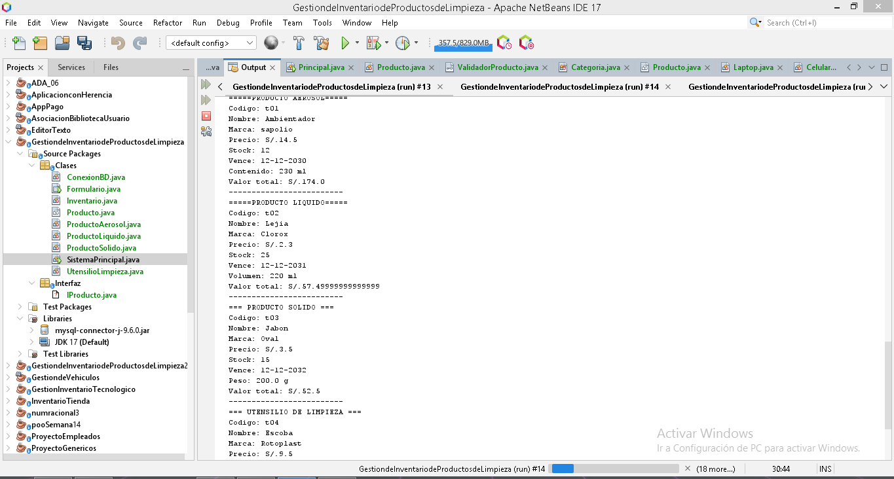

Captura 4: Confirmación de eliminación de un producto
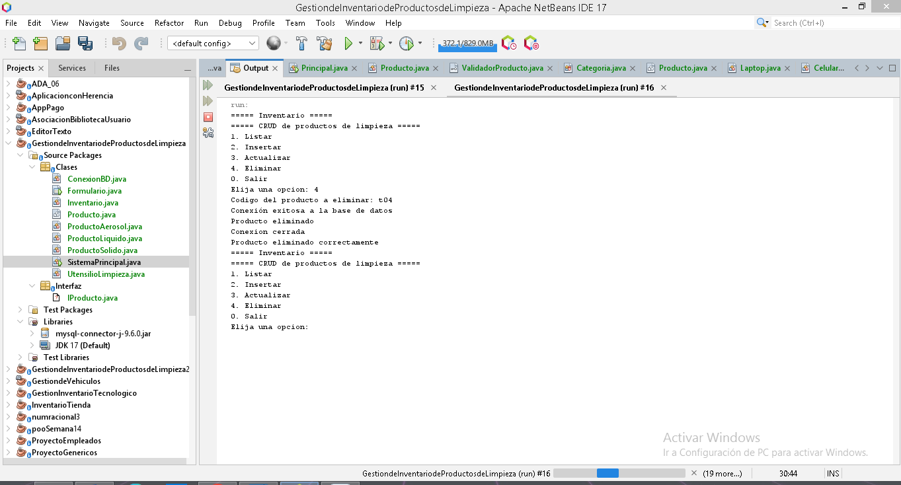
Captura 5: Agregando un Utensilio de Limpieza
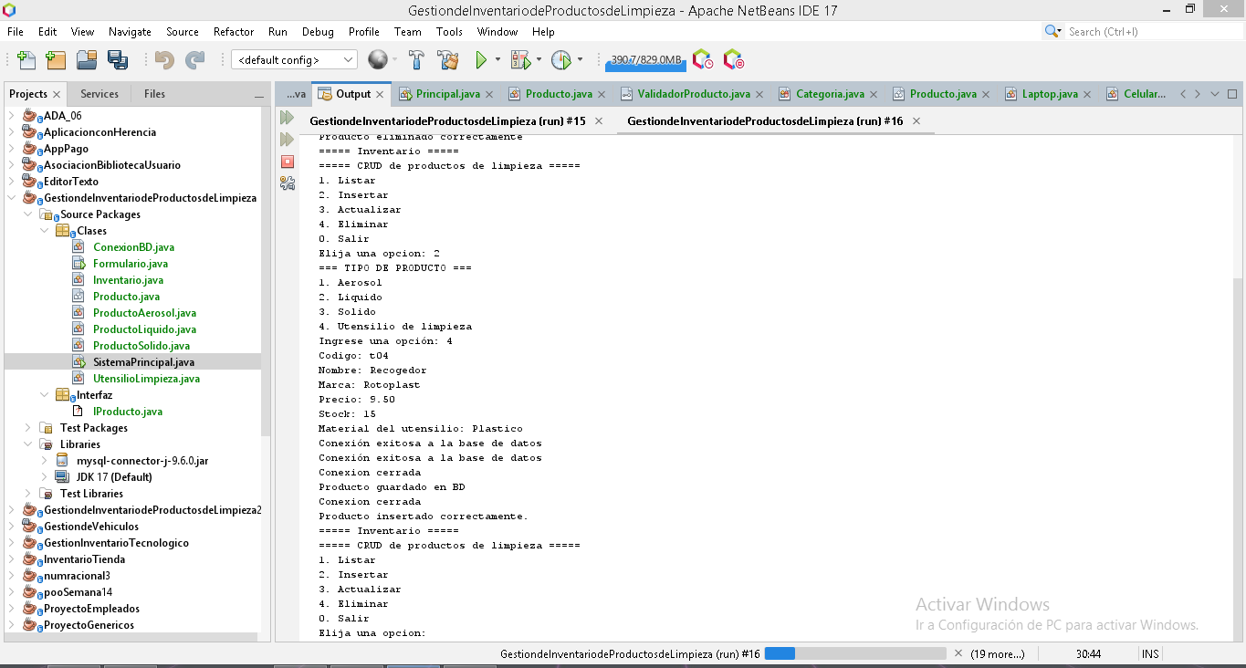

Captura 6: Listado Completo
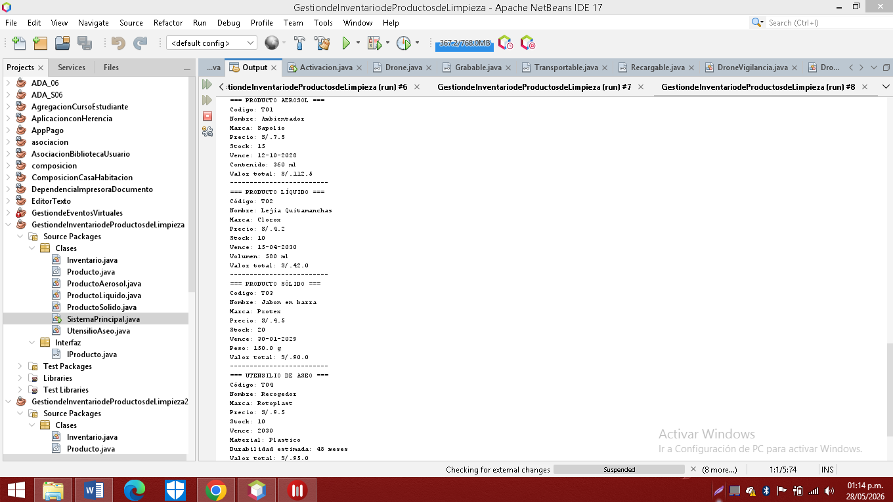
Captura 7: Salir del programa
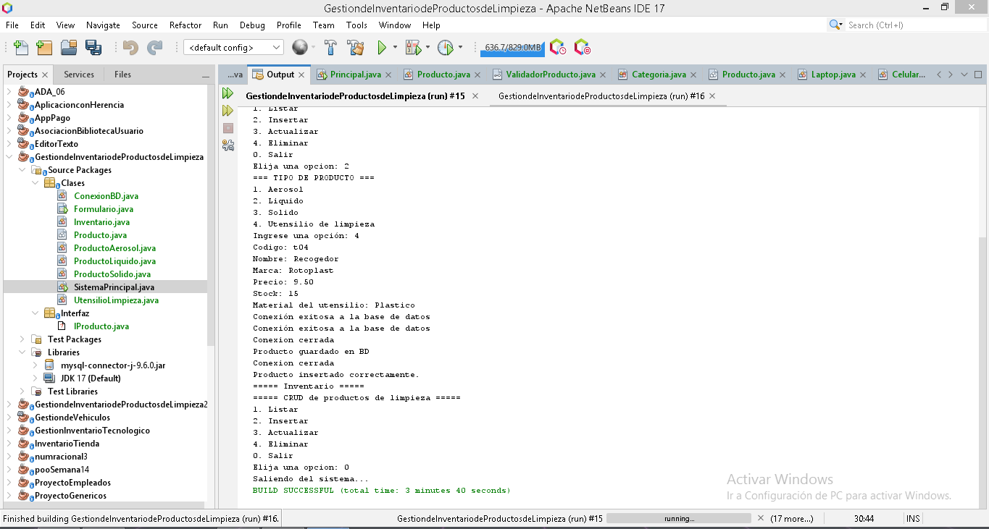

Captura 8: Estructura de la base de datos en MySQL Workbench
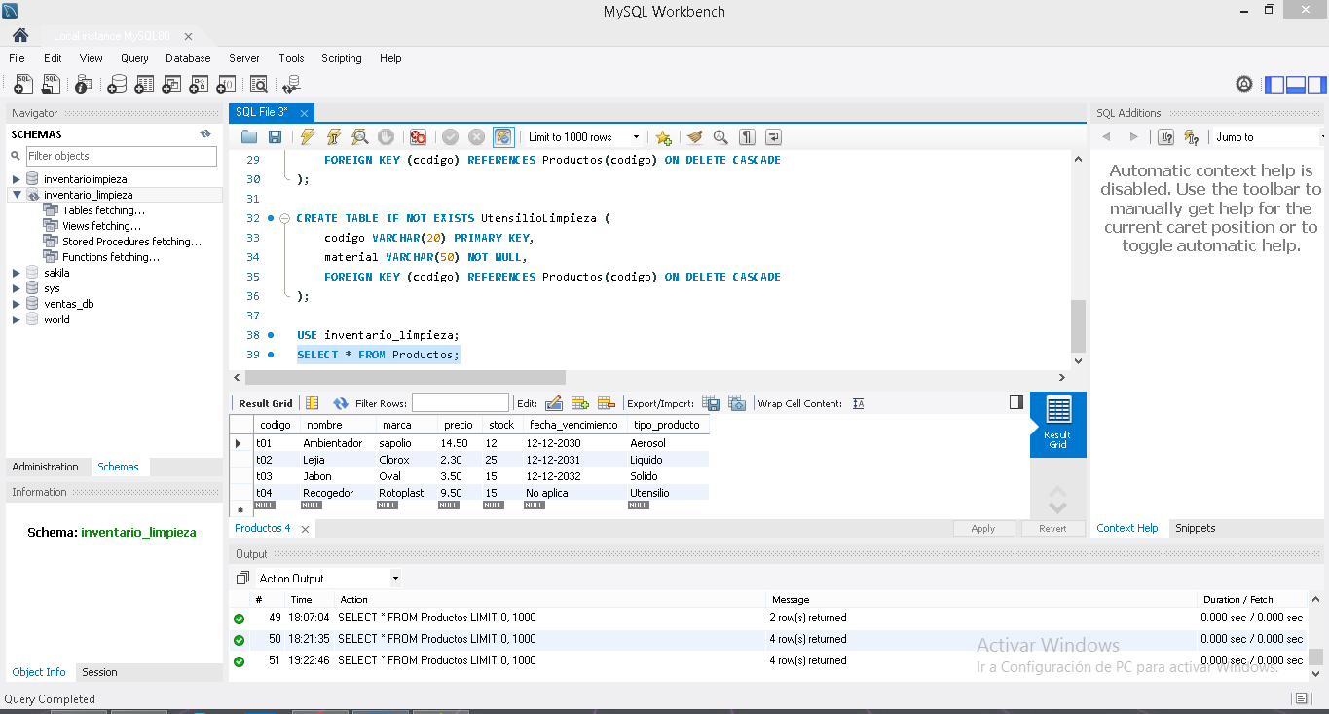
7. CONCLUSIONES Y RECOMENDACIONES

Conclusiones:

a) Se logró implementar el sistema funcional aplicando todos los pilares necesarios en el programa, entre ellos se destacan:
-Encapsulamiento: Donde los atributos son privados y se acceden mediante métodos getters y setters con validaciones.
-Herencia: Se reutilizo el codigo de la clase Producto en las 4 clases hijas, evitando duiplicidad.
-Polimorfismo: El comportamiento del metodo mostrarDatos() cambia según el tipo de objeto, permitiendo tratarlos a todos como "Producto" aunque sean distintos.
-Abstracción: Se usó una clase abstracta y una interfaz para definir estructuras generales sin entrar en detalles específicos.
b) Los paquetes se organizaron para separar claramente qué es una definición de comportamiento de la Interfaz y que es una implementacion de Clases.
c) La interfaz gráfica desarrollada con Swing hace que el sistema sea accesible para cualquier usuario

Recomendaciones:
a) Se podría agregar funcionalidades para generar reportes de stock bajo, productos vencidos o valor total del inventario, información muy útil para la toma de decisiones.
b) Se podría impletar el uso de JOptionPane para crear ventanas emergentes o dialogo con el usuario.
c) Agregar un sistema de usuarios y contraseñas para restringir el acceso al sistema.

CASO: Gestion de Inventario de Productos de Limpieza

